Сверстайте показанный на рис. 1 макет. Ширина колонок фиксирована и не зависит от размеров окна браузера.

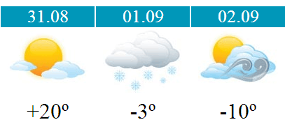

Рис. 1

При наведении на любую колонку вокруг неё отображается тень (рис. 2).

